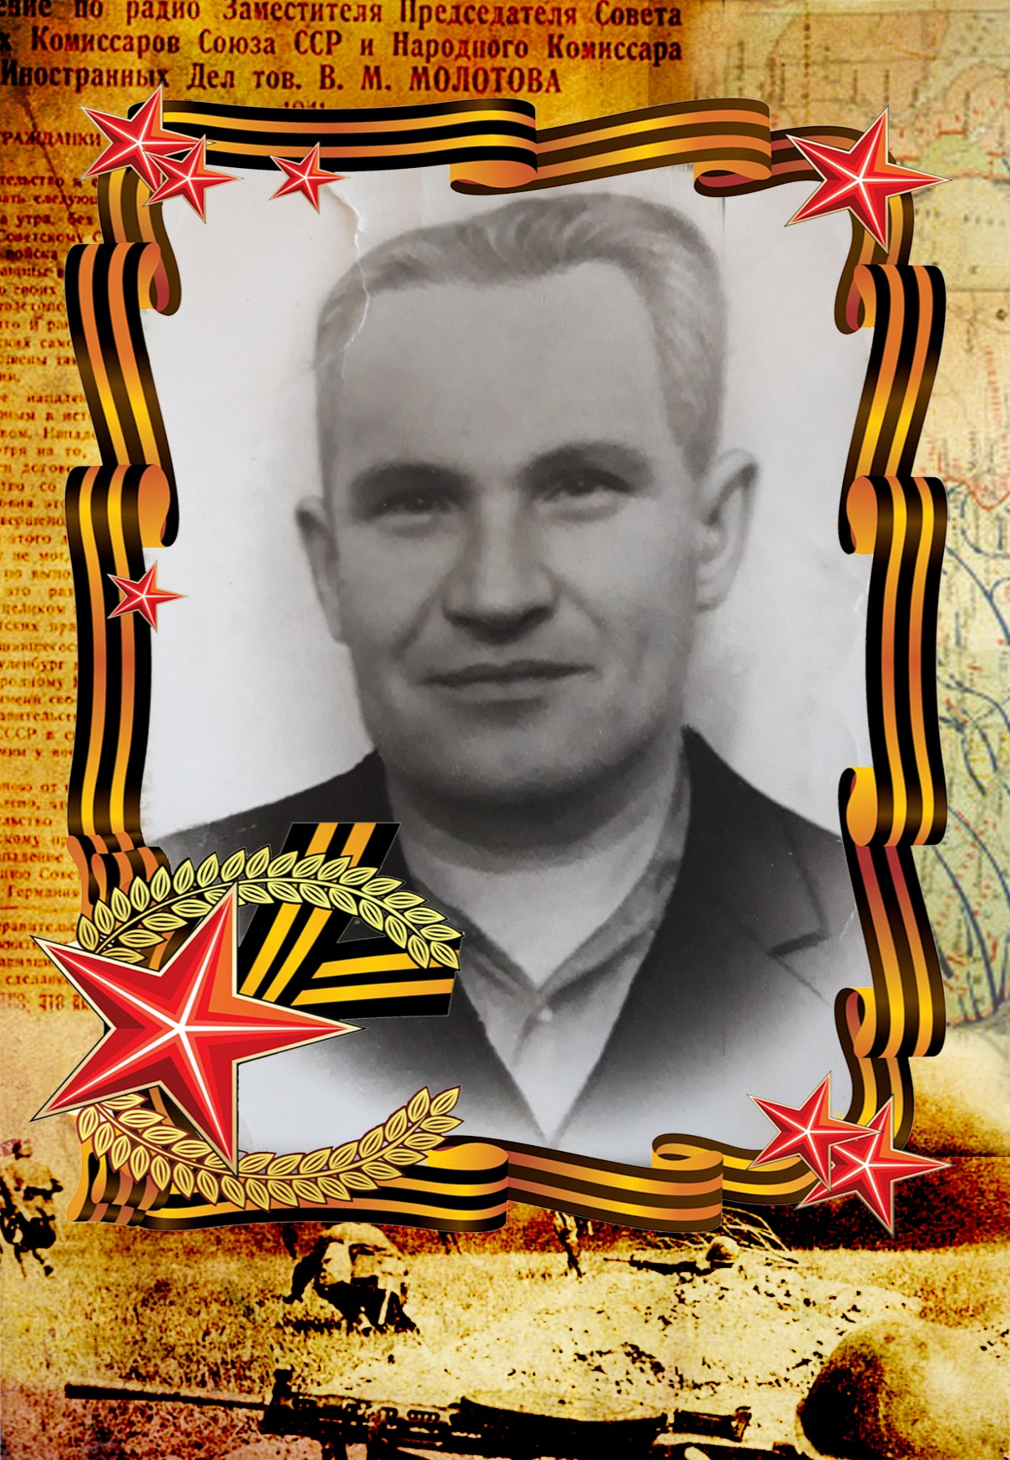
Агафонов Иван Васильевич
(дедушка Шаля М.Л.)
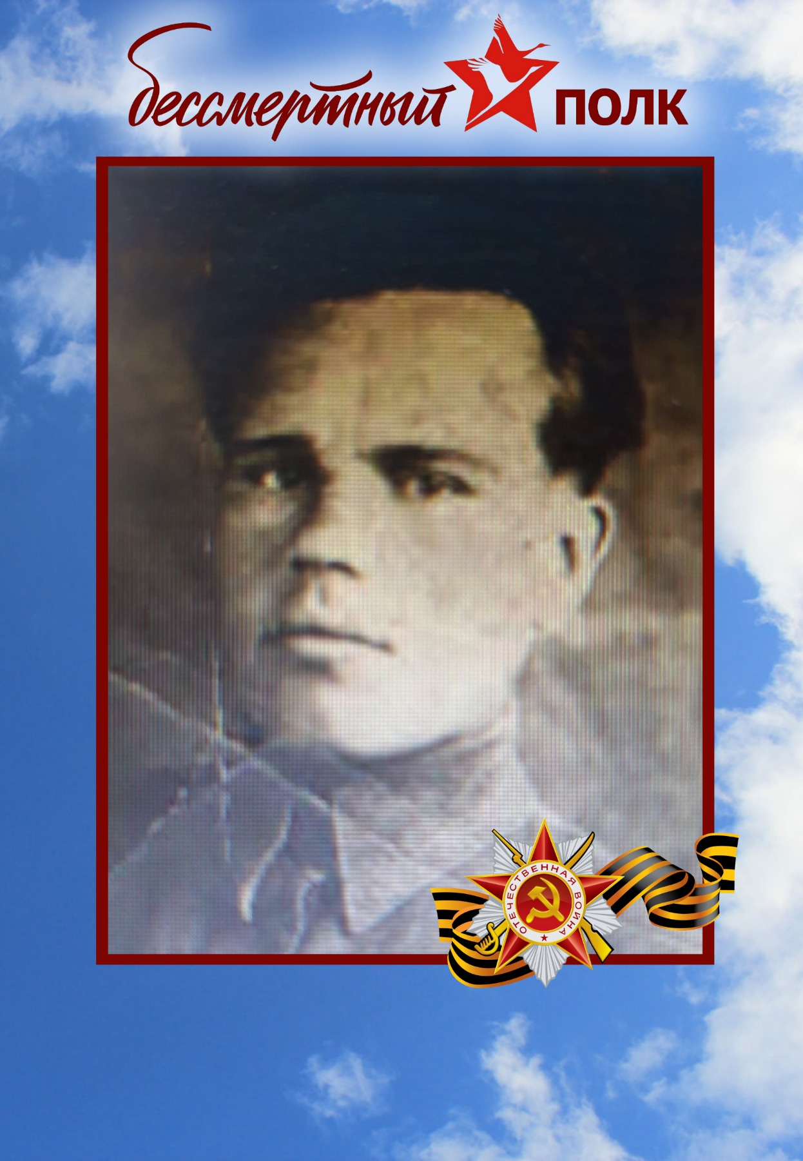
Шаля Василий Петрович
(дедушка Шаля М.Л. и прапрадедушка Тимофея Голосова)
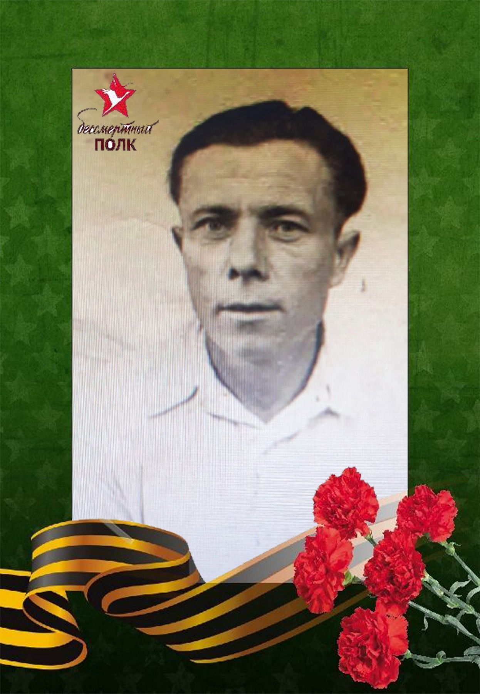
Грачев Николай Федорович
(прапрадедушка Тимофея Голосова)
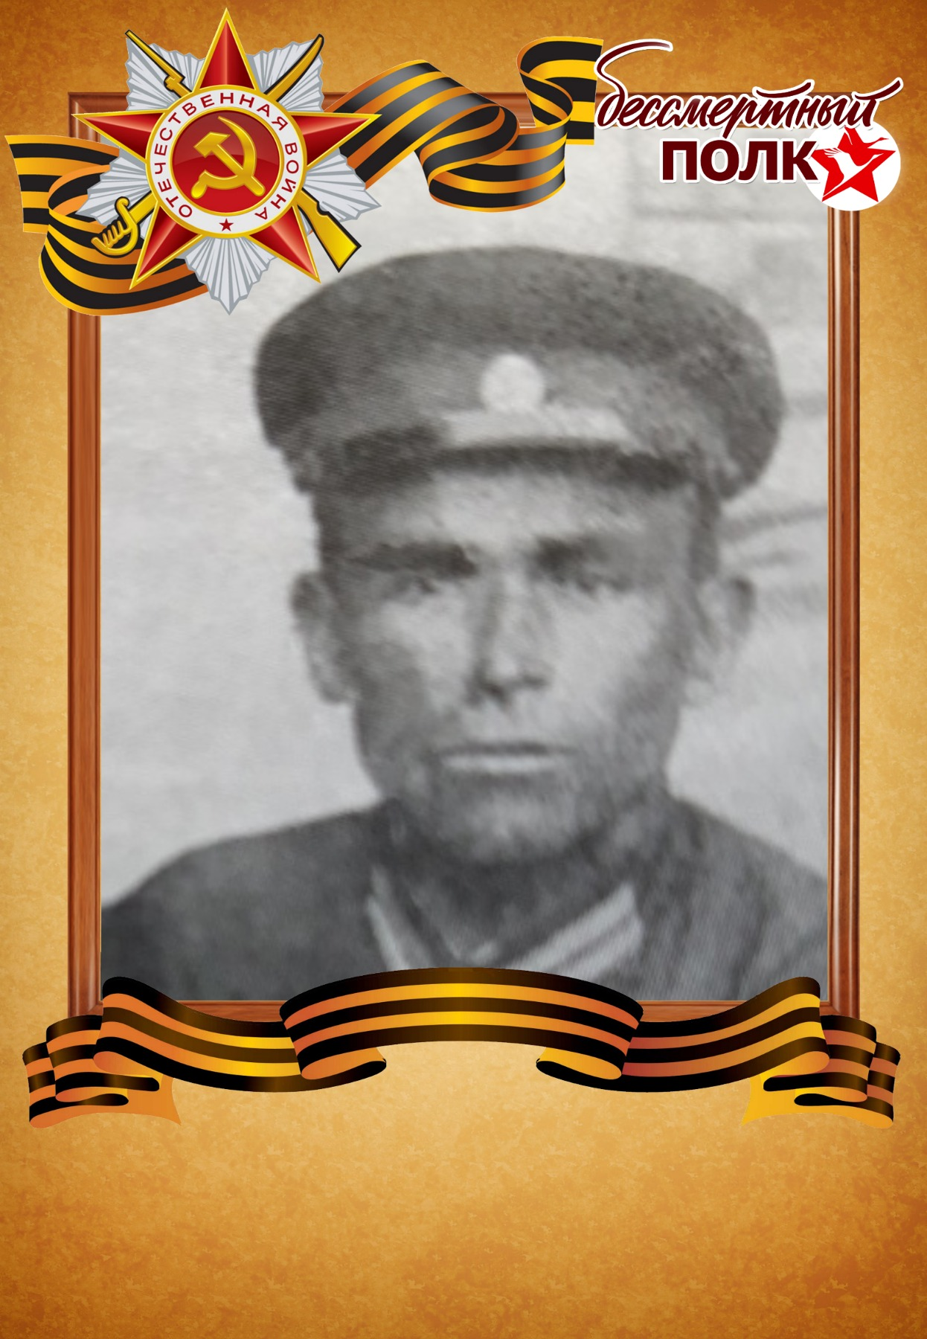
Бахвалов Василий Александрович
(дедушка Будиловой Н.В.)

